Муниципальное казённое общеобразовательное учреждение
«Линёвская средняя школа»
Жирновского муниципального района Волгоградской области

Исследовательская работа

«Последствия взаимодействия химических соединений с гидроксиапатитом – главной компонетой эмали зуба»

Выполнил:
ученик 11 класса
Ильинкин Дмитрий Сергеевич
Руководитель:
учитель химии
Николаева Елена Петровна

2023
Оглавление.
Введение...........................................................................................................стр 3.
Часть 1. Основная часть...............................................................................стр 4.
Глава 1.1 Изучение зубной эмали...................................................................стр 4.
Глава 1.2 Частые проблемы зубной эмали...................................................стр 4.
Глава 1.3 От чего зависит здоровье эмали зубов..........................................стр 5.
Часть 2. Практическая часть.......................................................................стр 5.
Глава 2.1 Этапы синтеза исходных веществ..................................................стр 5.
Глава 2.2 Синтез гидроксиапатита..................................................................стр 6.
Глава 2.3 Синтез фторгидроксиапатита..........................................................стр 6.
Глава 2.4 Химические реакции-гидроксиапатит и фторгидроксиапатит....стр 6.
Часть 3. Заключительная часть...................................................................стр 8.
Список литературы...........................................................................................стр 9.
Приложение......................................................................................................стр 10.

Введение
Актуальность: Эмаль является самой твёрдой тканью в организме человека, что объясняется содержанием до 97% неорганических веществ, главным образом кристаллов гидроксиапатита — Ca5 (PO4 ) 3 (OH) . Толщина слоя эмали отличается на различных участках коронковой части зуба и может достигать 2,0 мм, а у шейки зуба сходит на нет. Изучение синтетических аналогов биоматериалов доказало свою актуальность и надежность при выполнении химико-биологических исследований. Эмаль зуба, являясь самой твердой тканью в организме человека, содержит до 97% неорганических веществ, главным образом кристаллов гидроксиапатита. Практическое доказательство этого факта продемонстрировано на примере сравнения природного нахождения кристаллов гидроксиапатита и среза зубной эмали под микроскопом. В связи с этим выполненное исследование представляет собой актуальную научную и прикладную задачи.

Тема: Последствия взаимодействия химических соединений с гидроксиапатитом- главной компонетной эмали зуба.
Целью работы является: Изучить влияние химических соединений в составе потребляемой продукции на входящий в состав зубной эмали гидроксиапатит (гидроксифосфат кальция).
Для реализации цели работы поставлены следующие задачи:
•Получить достаточное количество гидроксифосфата кальция в лабораторных условиях для проведения опытов;
•Определить пределы устойчивости гидроксифосфата кальция при условиях изменения pH среды;
•Выявить химическую активность соединения с органическими и неорганичскими кислотами, в частности с ортофосфорной кислотой;
•Выявить химическую активность соединения с щелочью и газами;
•Оценить возможность влияния физических условий на протекание химических реакций (реакции ОВР, гидролиз);
•Провести реакцию получения фторгидроксиапатита (аналог фторирования эмали зуба), оценить предел устойчивости соединения для вышеперечисленных условий.

Часть 1. Основная часть.
Глава 1.1 Изучение зубной эмали.
Зубная эмаль (enamelum) – является внешней оболочкой коронковой части зуба, представляя из себя самую твердую ткань в организме человека. Такая твердость объясняется тем, что эмаль зуба на 95-97% состоит из минеральных компонентов (преимущественно фосфата кальция в виде кристаллов гидроксиапатита). На долю органических веществ приходится только 1-2%, плюс еще около 2-3% воды. Самыми прочными являются поверхностные слои эмали – особенно на окклюзионных поверхностях зубов, а по направлению к эмалево-дентинной границе, а также при приближении к шейке зуба – ее твердость снижается.
Твёрдость эмали составляет 397,6 кг/мм², что сопоставимо с кварцем. Такая твердость позволяет ей противостоять запредельным механическим нагрузкам, однако с другой стороны – делает ее очень хрупкой. Эмаль зубов человека не растрескивается и не скалывается только благодаря наличию под слоем эмали – слоя дентина, который обладает умеренным коэффициентом эластичности. Тем не менее, не смотря на твердость, эмаль обладает хорошей проницаемостью для ионов кальция и фтора, содержащихся в слюне (или зубных пастах и ополаскивателях), а также для пигментов, содержащихся в пище и напитках [3].
Глава 1.2 Частые проблемы зубной эмали.

Существует ряд внешних факторов, способствующих разрушению целостности зубной эмали:
- Нарушение гигиены
Некачественная и нерегулярная чистка зубов способствует размножению бактерий. Этот процесс проявляется в виде образования налета и последующего возникновения кариеса.
- Механическое воздействие
Повреждение эмали может являться последствием неправильной гигиены полости рта. Сильное нажатие на щетку во время чистки зубов и регулярное применение абразивных зубных паст приводят к стиранию защитного слоя дентина.
- Химические раздражители
Эмаль диминерализуется под воздействием кислот, например, при частом употреблении свежевыжатых соков, ягод или цитрусовых фруктов. Но не стоит полностью отказываться от этих продуктов. Достаточно помнить о грамотной гигиене и ополаскивать полость рта после каждого употребления пищи [2].

Глава 1.3 От чего зависит здоровье эмали зубов.

К внутренним факторам, отрицательно влияющим на здоровье эмали зубов, относятся:
- Гормональные изменения в организме
При гормональной перестройке происходит изменение качества слюны, что ведет к истончению эмали. Именно поэтому заболевания зубов часто возникают в переходном возрасте и в период беременности.
- Хронические заболевания ЖКТ
При заболеваниях желудочно-кишечного тракта, таких как гастрит и гастродуодентит, происходит нарушение выработки слюны, что нарушает кислотно-щелочной баланс полости рта.
- Наследственная предрасположенность
Состав слюны каждого человека различается соотношением минеральных и органических компонентов. Так, при недостаточном содержании в слюне полисахаридов, в ротовой полости активно размножаются кариесогенные бактерии, способствующие разрушению эмали [1].
Часть 2. Практическая часть.
Глава 2.1 Этапы синтеза исходных веществ.
Началом химического анализа является синтез необходимых веществ, для которого потребуется:

1.)Подготовка оборудования и соответствующих реактивов для выполнения синтеза;

2.)Математический расчет химических взаимодействий на основе приведенных
уравнений;

3.)Последующее взвешивание и приготовление растворов для проведения химических реакций;

4.)Получение результатов синтеза в форме суспензии – наиболее удобной
и показательной для экспресс-анализа протекающих химических взаимодействий.

Глава 2.2 Синтез гидроксиапатита.
Для его синтеза, нам нужен чистый раствор гидроксиапатита водяная баня и ортофосфарная кислота. Затем мы нагреваем водяную баню, после нагрева ставим на неё наш раствор и по каплям добавляем ортафосфорную кислоту. В результате этой реакции мы получаем фосфат кальция, синтезированный гидроксиапатит и остаток воды.
(Приложение № 2)
Глава 2.3 Синтез фторгидроксиапатита.
Для синтеза фторгидроксиапатита нам также нужна водяная баня, раствор фторгидроксиапатита, гидрофосфат натрия и пероксид водорода. Ставим наш раствор на уже нагретую водяную баню, добавляем гидрофосфат натрия и по каплям добавляем пероксид водорода. в результате чего у нас получился синтезированный фторгидроксиапатит. После чего можно было приступать к химическим реакциям.
(Приложение № 3)
Глава 2.4 Химические реакции — гидроксиапатит и фторгидроксиапатит.
Для проведения химический реакций с гидрокисапатитом и фторгидрокисапатитом я взял следующие органические вещества.
- Соляная кислота (10-25% р-р HCL-пищевая добавка E 507)
- Уксусная кислота (3-80% р-р CH3COOH-пищевая добавка E 206)
- Борная кислота (1% р-р H3BO3-пищевая добавка E 284)
- Гидроксид натрия (NaOH-пищевая добавка E 524)
- Лимонная кислота (HOOC-CH2-C(OH)-COOH-CH2-COOH- пищевая добавка E 330)
- Ортофосфорная кислота (H3PO4-пищевая добавка E 338)
- Дихромат амонния.
Оборудование: предметное стекло, индикаторная бумага, эталонная шкала pH.
Опыт № 1. (Гидроксиапатит с соляной кислотой и уксусной кислотой) В результате получается ортофосфорная кислота, вода и хлорид кальция, окрас в пробирке ярко желтистый. После добавления вещества на лакмусовую бумагу, она показала розоватый оттенок. (PH>7 кислотная среда). При взаимодействии гидроксиапатита с уксусной кислотой образуется вода, ортофосфорная кислота и ацетат кальция, а также образуется осадок. Также при добавлении этого вещества на лакмусовую бумагу она показывает более оранжевый оттенок, что уже ближе к нейтральной среде.
Опыт № 2 (Гидроксиапатит с борной кислотой и гидроксидом натрия)
Борная кислота малорастворимое соединение поэтому реакция с гидроксиапатиотм не идёт. При взаимодействии гидроксиапатита с раствором гидроксида натрия получается гидроксид кальция и ортофосфат натрия, также образуется маленькое выделение осадка в виде газа. При добавлении вещества на лакмусовую бумагу, она показала ярко голубой окрас. (PH>7 щелочная среда)
Опыт № 3 (Гидроксиапатит с лимонной и ортофосфорной кислотой )
При взаимодействии гидроксиапатит с соляной кислотой получается цитрат кальция. Наблюдается маленькое выделение газов при макании лакмусовой бумаги в пробирку, она показала ярко малиновый цвет (PH<7 кислотная среда). В взаимодействии гидроксиапатита с ортофосфорной кислотой образуется фосфат кальция и вода. Также заметно что при избытке ортафосфорной кислоты образуется ярко бурый окрас, а при недостатке образуется осадок на дне пробирки.
Опыт № 4 (Фторгидрокисапатит с соляной и бурной кислотой)
В результате взаимодействия фторгидроксиапатита с соляной кислотой появляется ярко желтистый окрас и на верхушке пробирке образуется осадок в виде газа. Окунув лакмусовую бумагу в пробирку она показывает ярок малиновый окрас (PH<7 кислотная среда). При взаимодействии фторгидроксиапатита с бурной кислотой образуется такой же осадок в виде газа. При добавлении вещества на лакмусовую бумагу, она показывает ярок малиновый окрас.
Опыт № 5 (Фторгидроксиапатит с дихроматом амония)
В результате реакции вся пробирка окрасилась в тёмной коричневый цвет. При нанесении вещества на лакмусовую бумагу, она показывает тускло оранжевый цвет (PH<7 ближе к нейтральной среде).
Отсутствие качественных признаков протекания химических реакций при выполнении опытов может быть интерпретировано следующим образом:
1.)Значения pH среды реагентов позволяют оставаться устойчивыми соединениям гидрокси- и фторгидроксиапатита;
2.)Отсутствие признаков реакции окисления-восстановления (ОВР), гидролиза могут определяться «химической инертностью» рассматриваемых веществ и не учетом небольшого числа органических соединений в составе эмали зуба, которые, вероятно, могут служить катализаторами данных процессов при биохимических реакциях на контакте эмали с окружающей средой;
3.)Анализ возможности проведения реакции электролиза может быть затруднен ввиду малых разностей потенциалов которые могут возникнуть в окружающей эмаль среде.
Часть 3. Заключительная часть

-Лабораторным путем получены синтетические аналоги гидроксиапатита и фторгидроксиапатита натуральной и фторированной эмали зуба;
-Выявлена неустойчивость гидроксиапатита в кислой среде при pH<4.5 и фторгидроксиапатита при pH<5.5-6;
-Гидроксиапатит более активно взаимодействует с органическими и неорганическими кислотами, для растворения фторгидроксиапатита требуется большие количества и концентрации кислот;
-Выявлено довольно слабое взаимодействие с газами при длительном пропускании через эмульсию и устойчивость рассматриваемых соединений в щелочной среде;
-Выполнена оценка возможностей влияния физических условий на протекание химических реакций (реакции ОВР, гидролиз).

Список литературы
- https://ru.wikipedia.org/wiki/ [1].
- https://doctorslon.ru/company/articles/dlya-chego-gidroksiapatit-v-zubnoy-paste/ [2].
- https://www.startsmile.ru/terapevticheskaya-stomatologiya/zubnaya-emal/ [3].

Приложение

№ 1 Этапы синтеза исходных веществ.
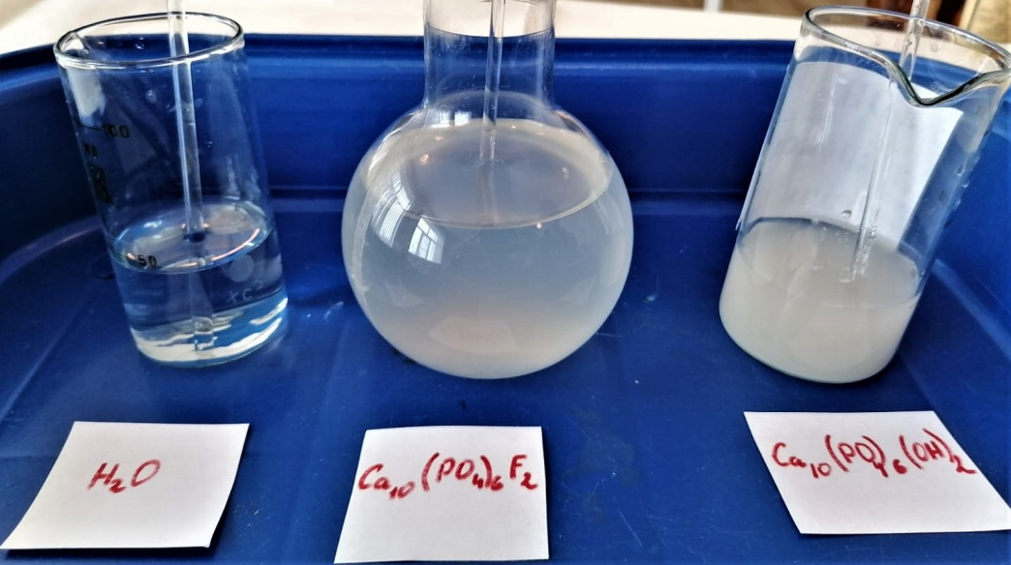

№ 2 Синтез гидроксиапатита.
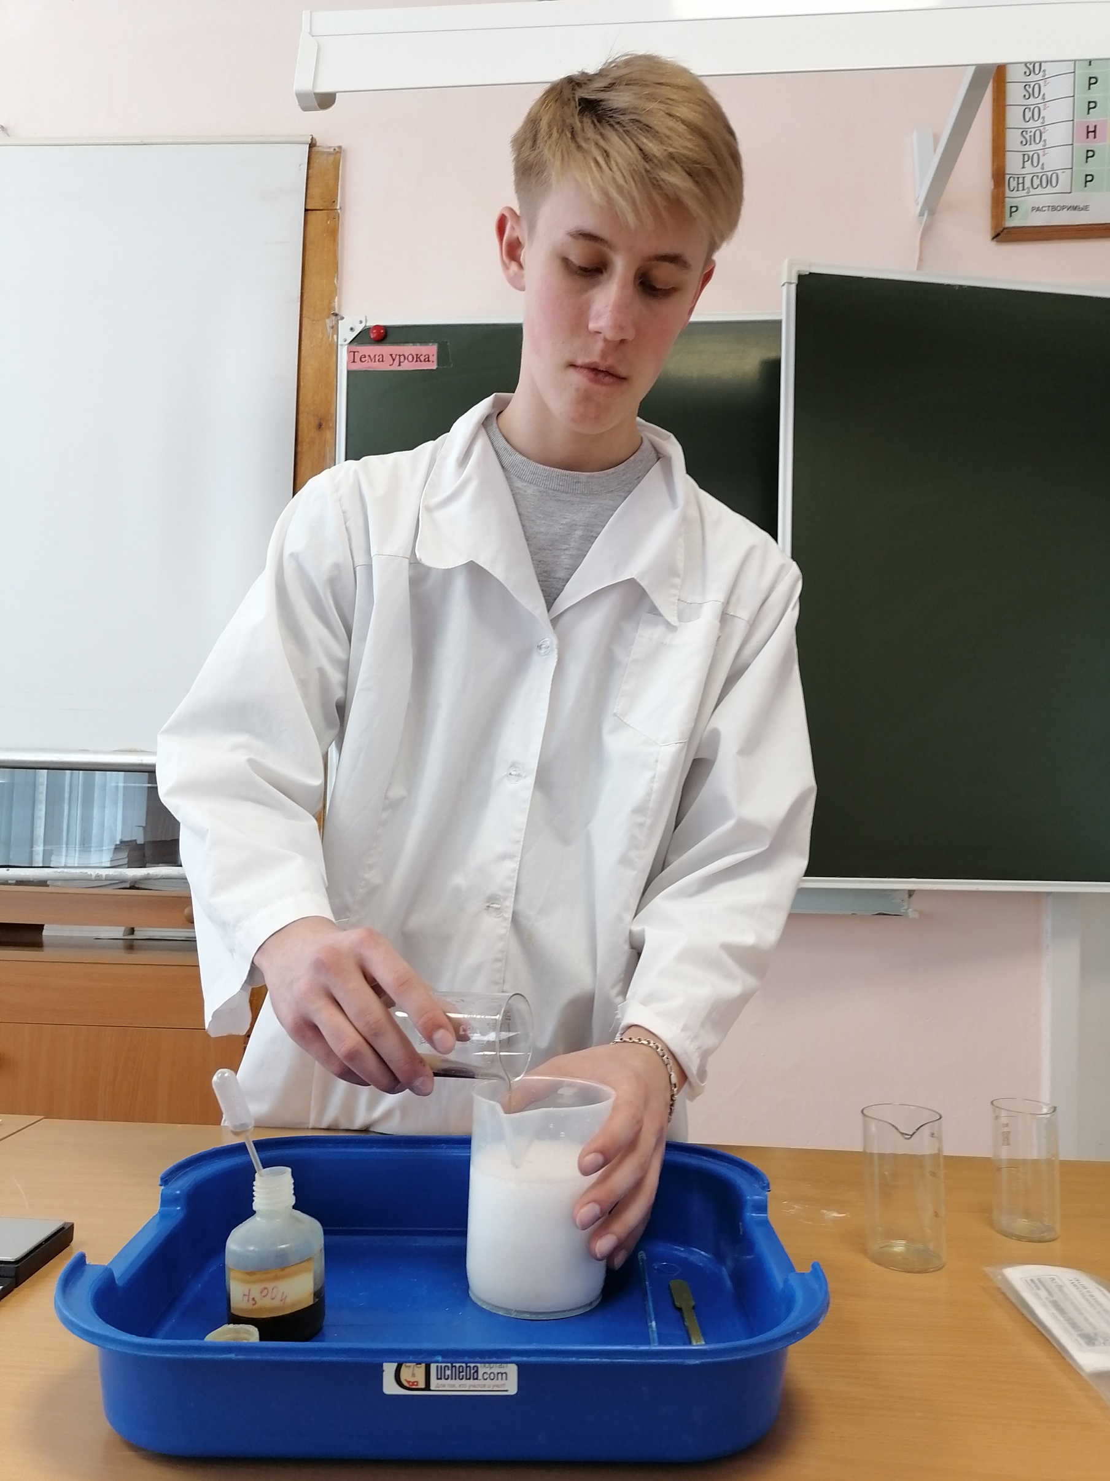

№ 3 Синтез фторгидроксиапатита.
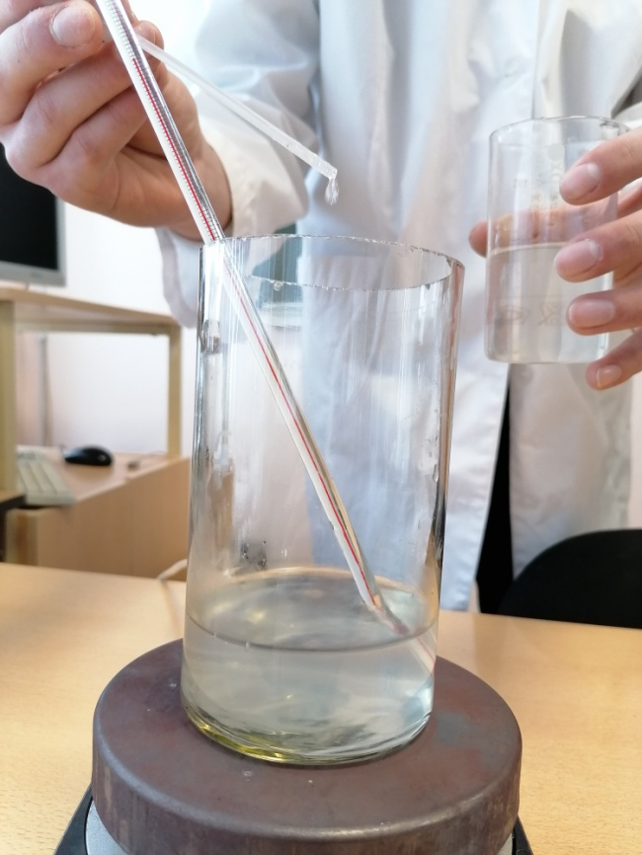

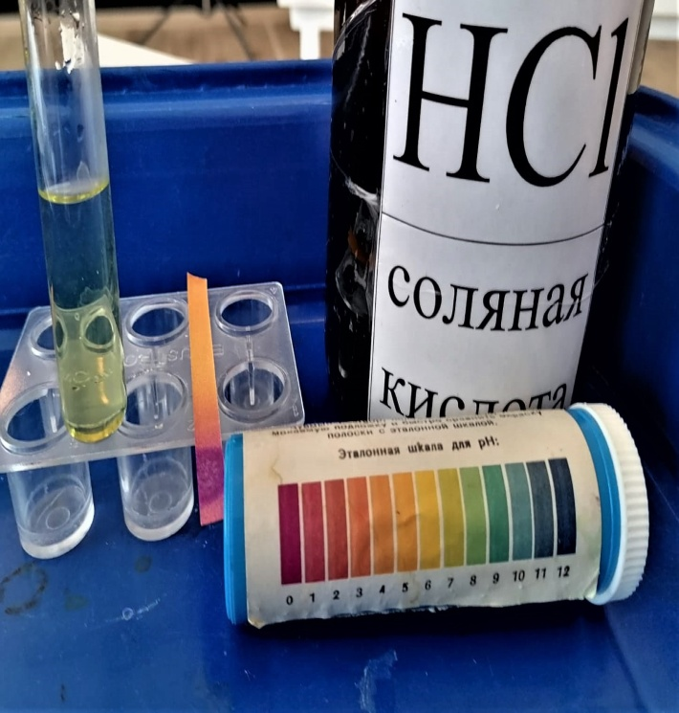
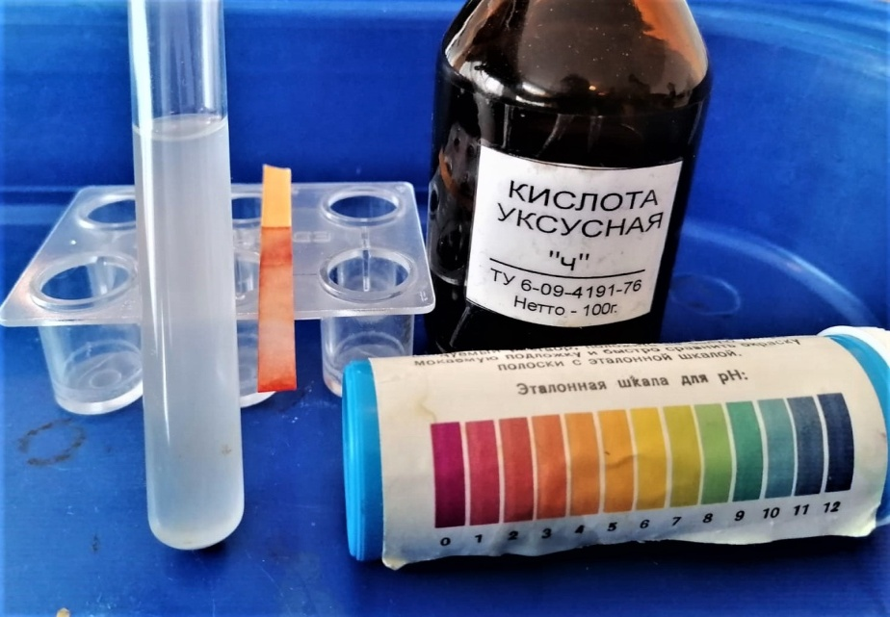
№ 4 Гидроксиапатит с соляной кислотой и уксусной кислотой.

№ 5 Гидроксиапатит с борной кислотой и гидроксидом натрия.
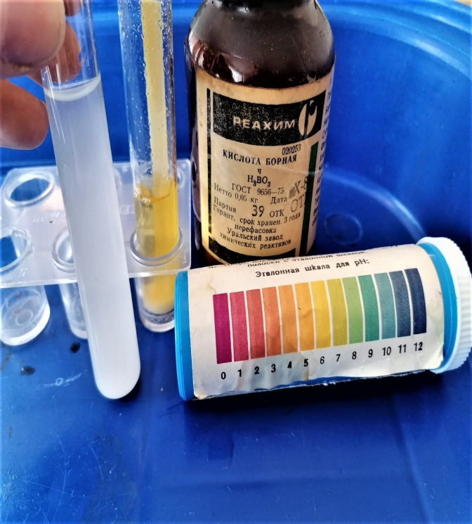
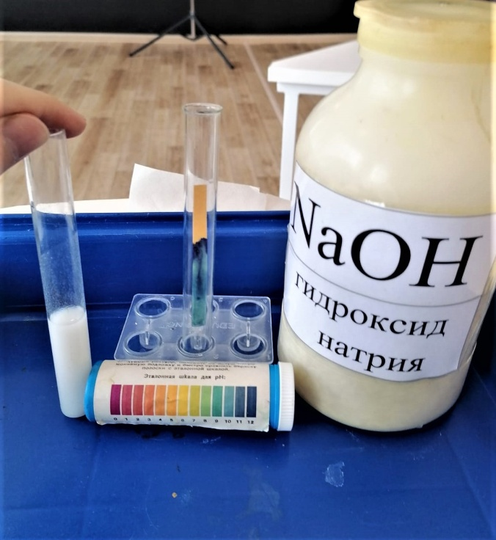

№ 6 Гидроксиапатит с лимонной и ортофосфорной кислотой.
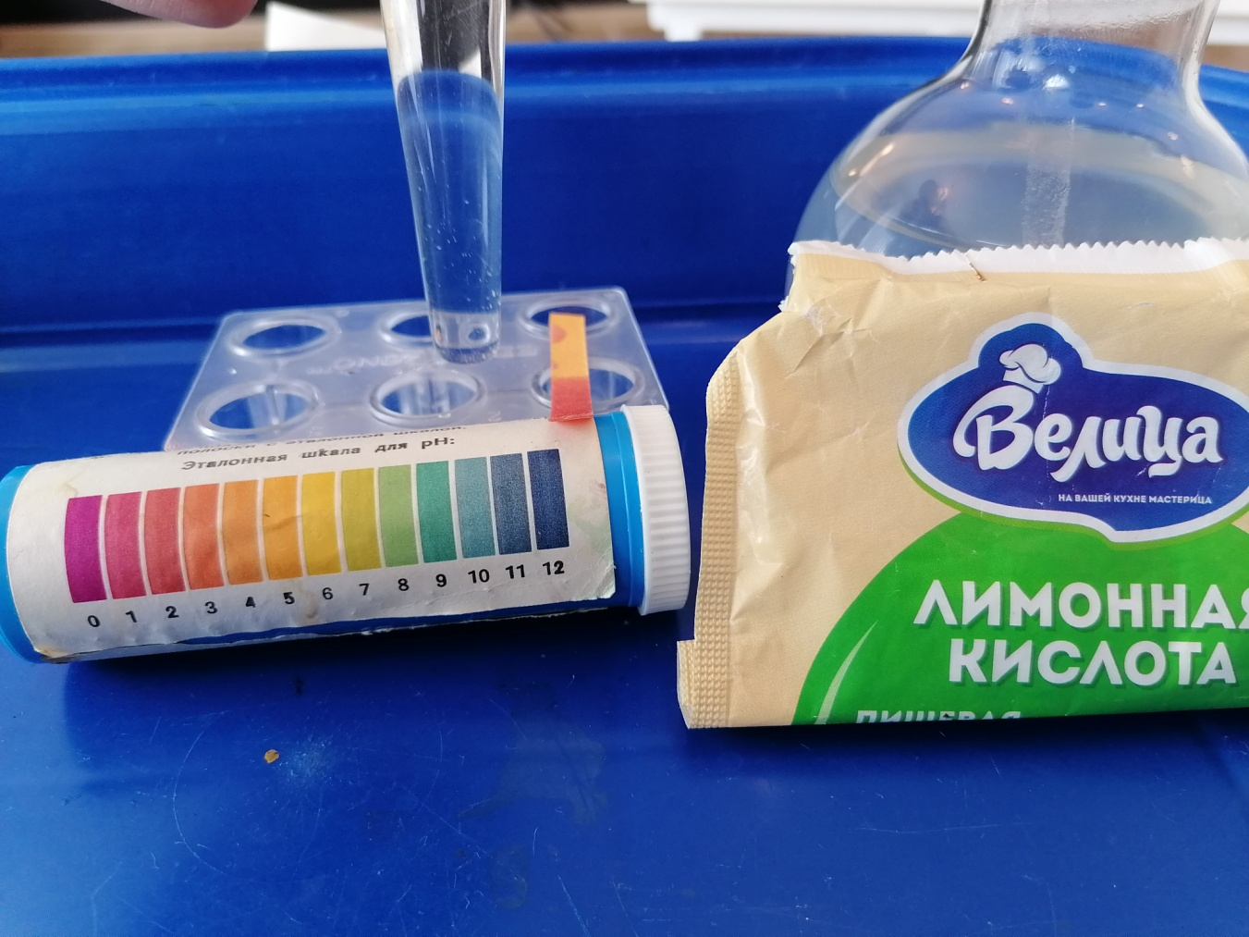
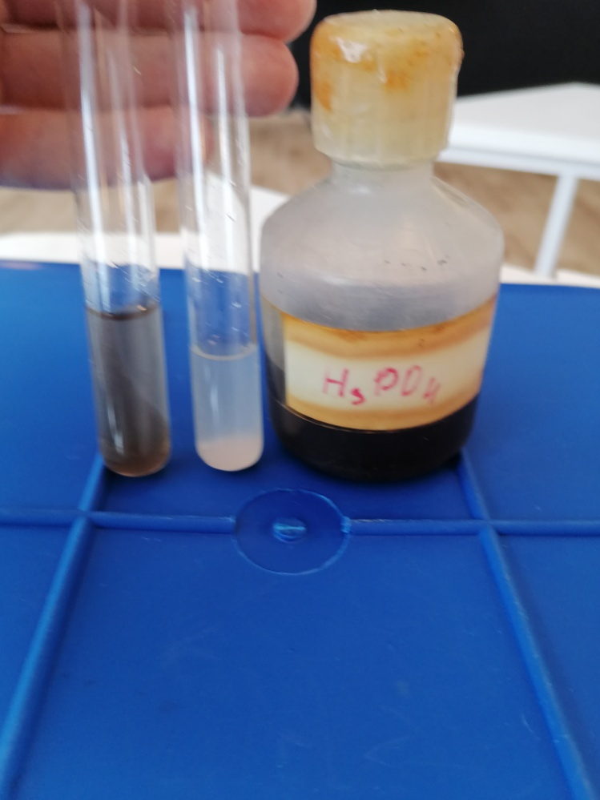
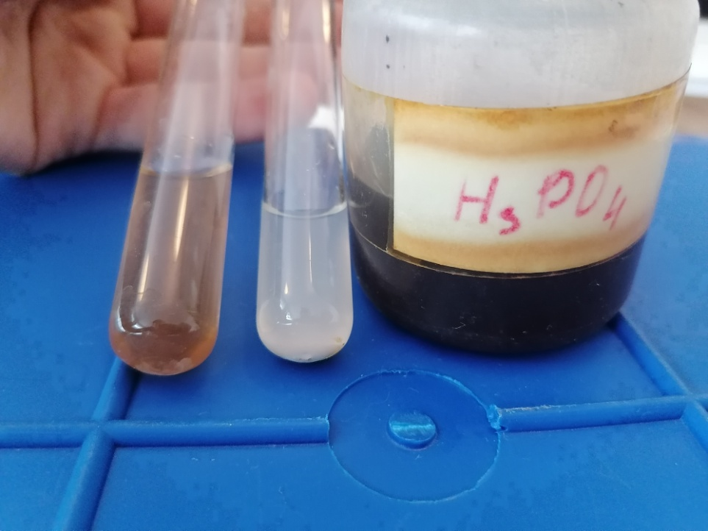

№ 7 Фторгидрокисапатит с соляной и бурной кислотой.
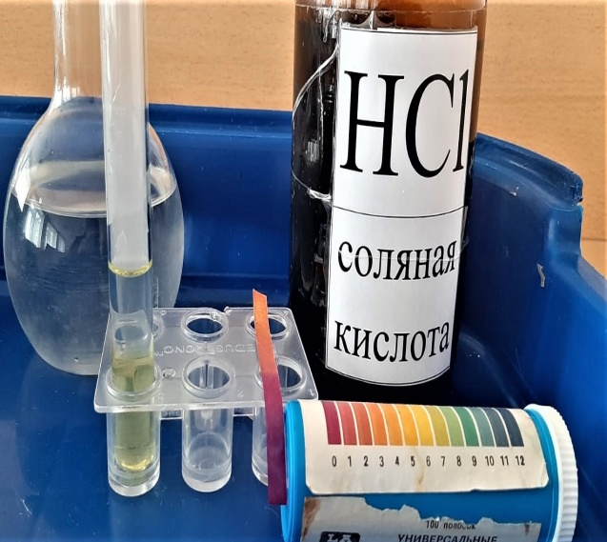
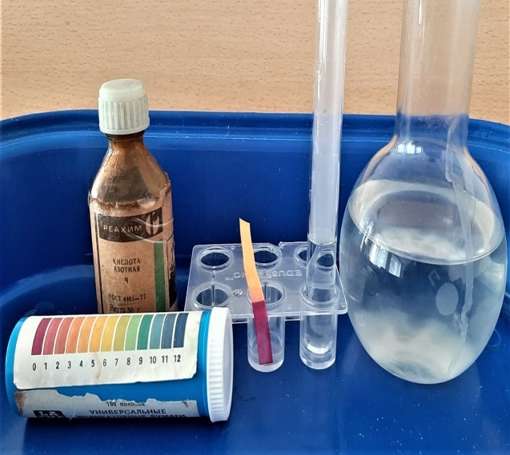

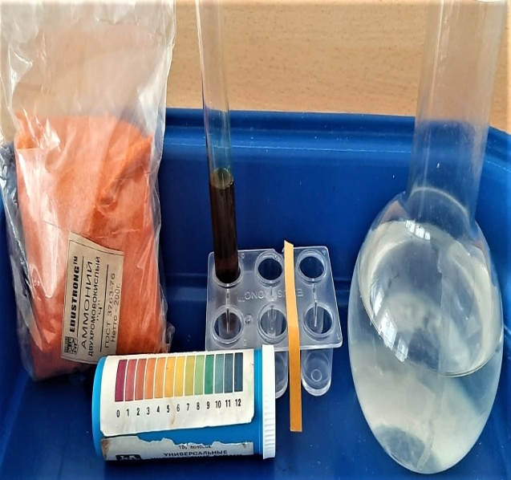
№ 8 Фторгидроксиапатит с дихроматом аммония.

